

Colegio Tecnológico Pulmahue

Cuarto básico
Estimados padres y apoderados el objetivo de esta guía de trabajo es que el estudiante identifique los nombres de las diferentes asignaturas del colegio, para luego completar su horario con el nombre de cada asignatura. Puede utilizar diccionario o traductor en línea Para dudas y consultas enviar correo a Yorka.sepulveda.pulmahue@gmail.com de 9 a 7pm, en caso de necesitar material extra para el vocabulario también mandar correo.
O.A: Identificar las asignaturas del horario escolar.
OBSERVA LOS NOMBRES E IMÁGENES DE CADA ASIGNATURA
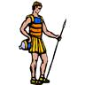

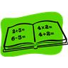


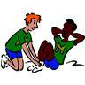



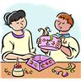






I.C.T.
Craft
French
German
English
Science
Maths
Geography
History
Chemistry
Physics
Biology

Physical education
Games
Art
Music


 Write the name of the subjects and complete the timetable. Escribe el nombre de cada asignatura, guíate por la imagen de arriba, luego completa tu horario de clases actual.

G _ _ G R _ _ _ Y M _ _ H _ _ _ G _ _ S _ _ C _ _ N _ _
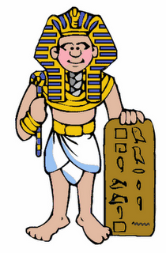
_ U _ _ _ _ _ T _ H _ _ _ C _ _ H _ _ T _ _ _
_ D _ _ _ T _ _ N

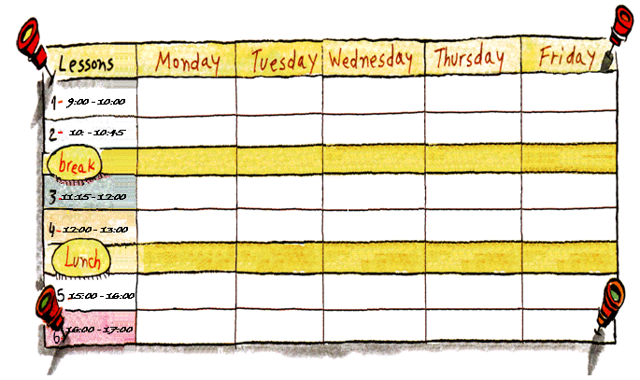

Pon un tick ✓ al lado de cada asignatura escrita en el recuadro que puedas ver en la imagen, luego en los espacios en blanco de la imagen pon el nombre de la asignatura
WORDSEARCH
WRITE THE SUBJECTS YOU FIND IN THE GRID. BUSCA EN LA SOPA DE LETRAS LOS NOMBRES DE LAS ASIGNATURAS Y ESCRIBELAS EN LA LISTA DE ABAJO.

1-…………………….
2-……………………
3-…………………..
4-…………………..
5-…………………….
6-…………………..
7-…………………..
8-…………………..
9-…………………..
10-…………………
11-…………………
12-………………….
13-………………..
14-…………………
15-……………………...
O | C | O | H | I | S | T | O | R | Y | C
S | Y | H | P | A | R | G | O | E | G | L
S | H | S | Y | R | E | . | P | L | I | R
E | P | I | R | L | G | S | L | I | H | G
R | O | L | T | R | A | H | H | G | O | E
I | S | G | S | E | U | T | . | I | N | C
R | O | N | I | E | G | A | M | O | I | N
U | L | E | M | I | N | M | E | N | N | E
L | I | T | E | R | A | T | U | R | E | I
R | H | P | H | M | L | M | U | S | I | C
C | P | E | C | O | N | O | M | I | C | S

READ AND MATCH THE SUBJECTS LEE LAS DEFINICIONES, UTILIZA UN TRADUCTOR O DICCIONARIO Y UNE CADA UNA CON LA ASIGNATURA CORRESPONDIENTE.

1-THIS SUBJECT TEACHES YOU HOW TO READ AND WRITE MATHS
2-THIS SUBJECT TEACHES YOU THE NAME OF RIVERS AND MOUNTAINS LANGUAGE
3-THIS SUBJECT TEACHES YOU ALL THE THINGS THAT HAPPENED
IN THE PAST GEOGRAPHY
4-THIS SUBJECT TEACHES YOU HOW TO MAKE ADDITIONS AND
SUBTRACTIONS MUSIC
5-THE EXERCISES YOU DO INDOOR OR OUTDOOR IS CALLED HISTORY
6-THIS SUBJECT TEACHES YOU HOW TO SING AND PLAY INSTRUMENTS I.T
7-THIS SUBJECT TEACHES YOU HOW TO USE COMPUTERS AND PROGRAMMES P.E

PUT A ✓ NEXT TO THE SCHOOL SUBJECT THAT YOU CAN SEE IN THE PICTURE AND WRITE THEM IN THE RIGHT BOX

ART P.E
MATHS LITERATURE
LANGUAGE RELIGION
SCIENCE CHEMISTRY
HISTORY GEOGRAPHY
MUSIC I.T
PHILOSOPHY ECONOMICS
ENGLISH PHISICS

